https://blog.csdn.net/kenight/article/details/77371374

**Spring boot 处理 error 的套路**

2017年08月18日 17:11:33 [maiYo_](https://me.csdn.net/kenight) 阅读数：4305更多

个人分类： [Spring](https://blog.csdn.net/kenight/article/category/7142706)

**参考官方文档：**

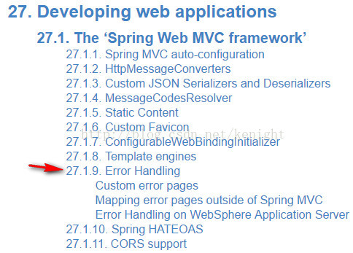

**Spring boot 处理 error 的基本流程：**

Controller -> 发生错误 -> BasicErrorController -> 根据 @RequestMapping(produces) 判断调用 errorHtml 或者 error 方法

然后：

errorHtml -> getErrorAttributes -> ErrorViewResolver -> 错误显示页面

error -> getErrorAttributes -> @ResponseBody (直接返回JSON)

**如果想要定制一些东西，按照官方文档的建议可以：**

1.继承 BasicErrorController  扩展处理一个新的 content type

2.自定义 ErrorAttributes 获得自己想要的结果集

3.实现 ErrorViewResolver 接口，自定义错误显示视图

Spring boot 默认使用 DefaultErrorViewResolver 作为 ErrorViewResolver  的实现，并配置了 4xx, 5xx 视图

源代码；

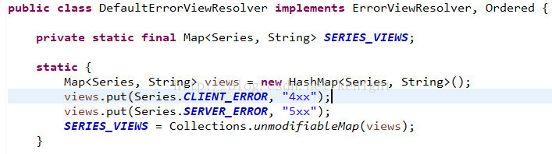

**一般的，并不需要扩展上面的内容，通常情况下，下面两种方式可以应对大部分场景**

**1.捕获异常：**

使用 @ControllerAdvice 与 @ExceptionHandler 捕获异常并处理(返回自定义json对象或是页面视图，将替代 ErrorAttributes、ErrorViewResolver)

注意：如 404 等是通过 Servlet (DispatcherServlet.noHandlerFound) 的处理并返回 response ( response.sendError) ，并未到达 Controller 层，所以并不能捕获到。

**2.直接提供相应错误显示视图,有两种方式：**

静态页面

创建 error 文件夹，页面命名必须是 status code 或 4xx，位置在 Spring boot 静态资源路径下，如：

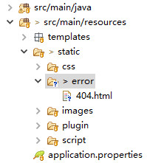

模板页面

使用模板页面，默认只需将 error 文件夹放入 templates 下即可

但需要注意如果 prefix 与 suffix 配置 （freemarker），则存放目录与文件后缀需要作相应的改变

**3.覆盖Spring boot 默认的 error 页面**

将命名为 error.ftl （注意匹配 prefix、suffix）的页面放入 templates 下即可

注意：不要放入 error 文件夹下，这点与 4xx 页面不同

默认全局的 error 页面将显示所有状态下的错误信息，如果放入 4xx 等页面后，将优先匹配 4xx 页面 （根据 status code ）